“疫情防控通”系统操作指南
★具体填报方式如下：
第一步，扫描二维码关注西北大学企业号
第二步，点击左下角“身份认证”，按照提示完成身份验证。
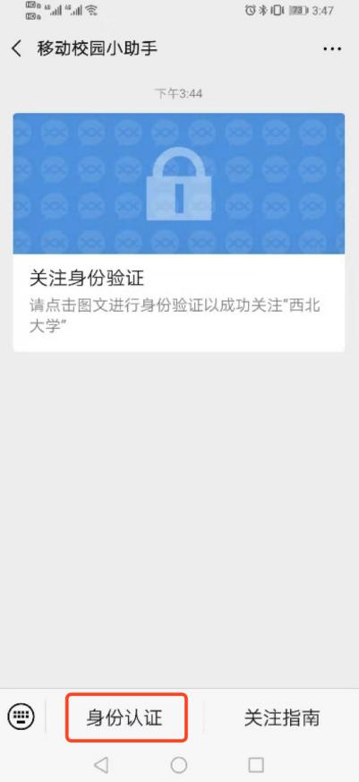
更多关注问题请查看指南：
https://app.nwu.edu.cn/wap/material?id=33
第三步，找到填报入口
在微信【通讯录】-【我的企业】-【西北大学】，点击【A.疫情防控通】，界面如图，即进入事项详情页。
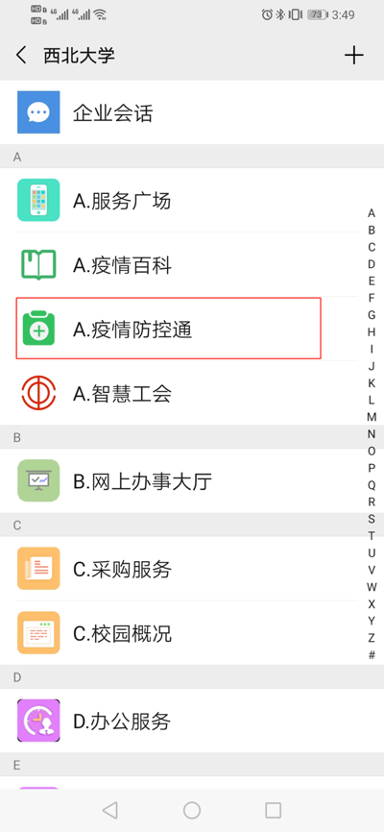
第四步，填写系统
首次进入，须先进行【基本信息】填报，提交后，即可填写【每日上报】。
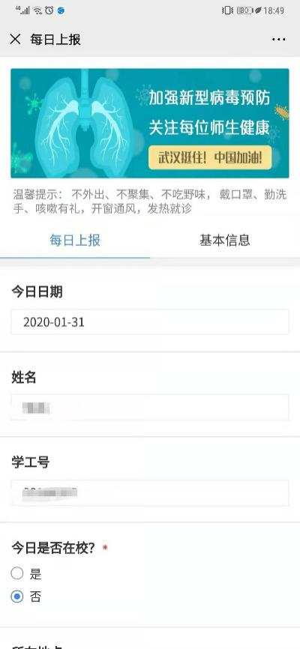
根据页面提示填写信息，填写完成点击“提交信息”即可。

